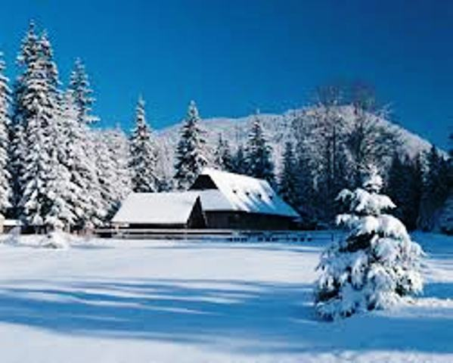
PF 2014

Príjemné prežitie vianočných sviatkov,
v novom roku veľa osobných a pracovných úspechov
želá PhDr. Jozef Dufala
starosta obce Jakubany
a kolektív spolupracovníkov OÚ

